|  |
| --- |
| МИНОБРНАУКИ РОССИИ |
| Федеральное государственное бюджетное образовательное учреждение высшего образования **«МИРЭА − Российский технологический университет»**  **РТУ МИРЭА** |

**Институт информационных технологий (ИИТ)**

**Кафедра практической и прикладной информатики (ППИ)**

**ОТЧЕТ ПО ПРАКТИЧЕСКОЙ РАБОТЕ**

по дисциплине «Моделирование бизнес-процессов»

**Практическое занятие № 10**

|  |  |  |  |
| --- | --- | --- | --- |
| Студент группы ИНБО-01-17 | *ИКБО-01-19 Кузин Д.О.* | (подпись) | |
| Преподаватель | *Ивахник Д.Е.* | (подпись) | |
| Отчет представлен | «17» ноября 2021г. | |  | |

Москва 2021 г.

**Цель занятия:** знакомство с функциональными возможностями программного обеспечения по созданию моделей процессов в методологии BPMN

**Постановка задачи:**

* в интерактивном режиме изучить возможности построения бизнес-процесса в нотации BPMN,
* на основе выданного преподавателем задания построить бизнес-процесс в нотации BPMN.

**Результаты работы:**

1. В результате была построена модель бизнес-процесса по сказке «Репа». Схема представлена на Рисунке 1.

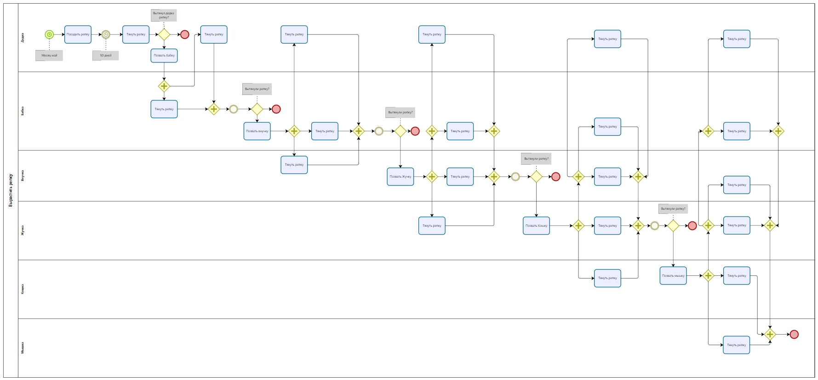

Рисунок 1 – Модель бизнес-процесса «Вырастить репку»

1. В результате была построена модель процесса «Нанять сотрудника» в BPMN (Рисунок 2) и проведена его детализация (Рисунки 3-5).

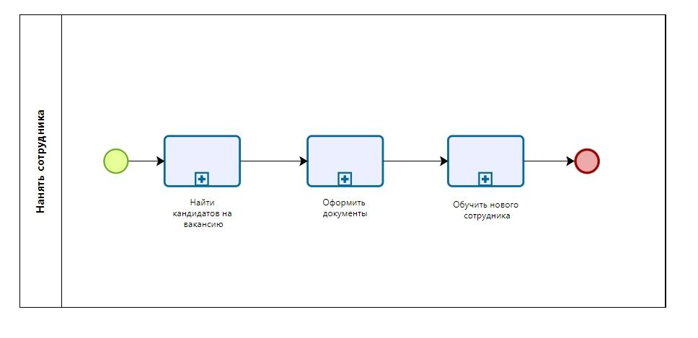

Рисунок 2 – Модель процесса «Нанять сотрудника»

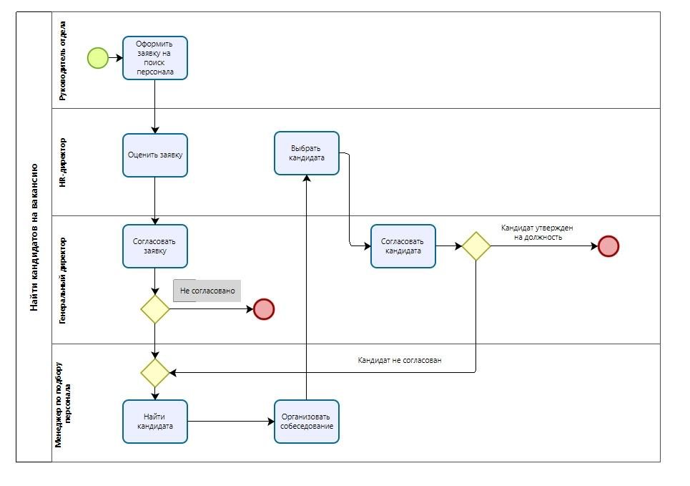

Рисунок 3 – Модель подпроцесса «Найти кандидатов на вакансию»

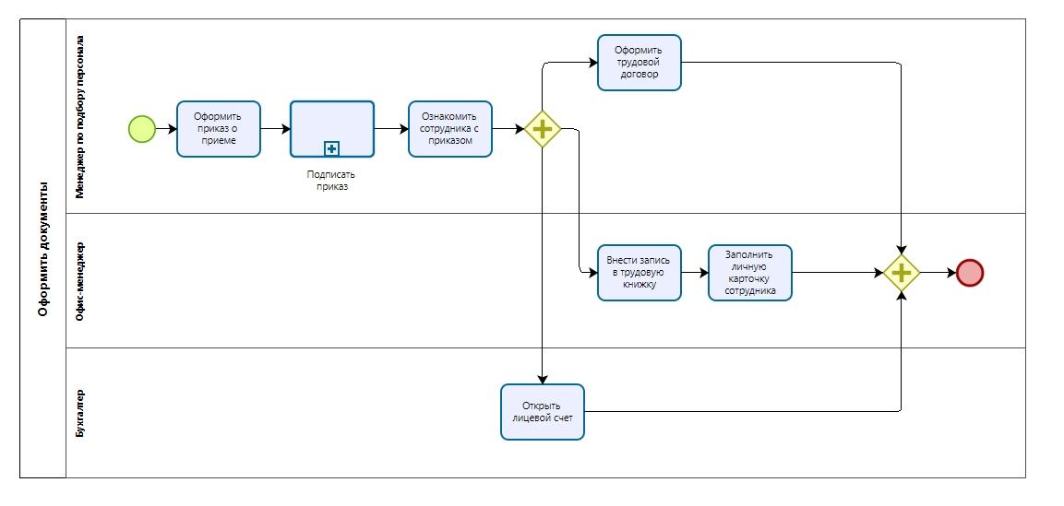

Рисунок 4 – Модель подпроцесса «Оформить документы»

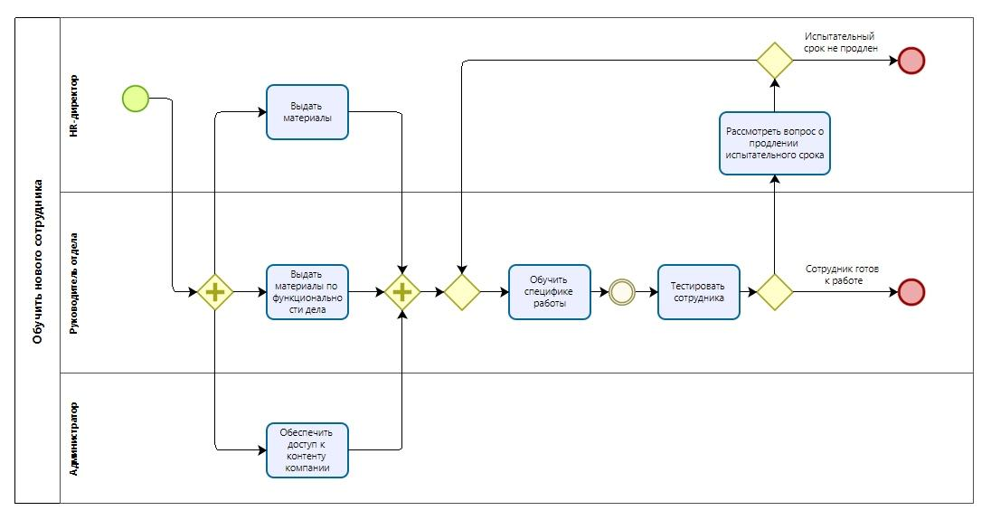

Рисунок 5 – Модель подпроцесса «Обучить нового сотрудника»

**Вывод**

В результате работы были получены навыки работы с функциональными возможностями программного обеспечения по созданию моделей процессов в методологии BPMN.